SISTEMI ZA POIZVEDOVANJE

DEFINICIJA IN VRSTE PODATKOVNIH ZBIRK

Izraz podatkovna zbirka ima veliko različnih definicij:
- Računalniški sistem za upravljanje z zapisi
- Zbirka povezanih shranjenih podatkov, do katerih uporabniki dostopajo v preprostem, uporabniško prijaznem dialogu
- Zbirka informacij, ki omogočajo poizvedovanje kot celota
- Organizirana zbirka povezanih podatkov, do katerih dostopajo različni uporabniki in ki omogoča zadovoljevanje njihovih informacijskih potreb.

Podatkovne zbirke delimo na več različnih kategorij, in sicer:
Glede na vrsto podatkov
- Tekstovne/besedilne (bibliografski – metapodatki, celotna besedila)
- Numerične, slikovne, zvočne, večvrstne ...
Glede na ažurnost
- Statične
- Dinamične (samo dodajanje ali vedno nova verzija)
Glede na fizični nosilec
- Trdi disk, CD-ROM, disketa, magnetni trak
Glede na dostop(nost)
- Lokalne zbirke
- Online dostopne (LAN, internet)
- Dostopne z omejitvami (geslo, domena)
- Javno dostopne
- Plačljive/brezplačne
Glede na strukturo
- Sekvenčne
- Relacijske
- Hierarhične (invertirane)
- Hipertekst (hiprmedija)

Delijo se lahko tudi na druge različne delitve in kategorizacije v knijžnici, npr:
Glede na namen v knjižnici
- Bibliografski (knjižnični katalogi)
- Referenčni (imeniki ...)
Bibliografske glede na vsebino
- Ena (znanstvena) discipilina
- Interdisciplinarne (lahko vezane na založnika)
- Zelo specializirane
- Vrste publikacij (doktorska dela, konferenčni prispevki ...)

Glede na organizacijo podatkov
- Sistemi za poizvedovanje
- Sistemi za uporavljanje s podatki (DBMS)
- Sistemi podprti z znanjem (ekspertni sistemi, sistemi umetne inteligence)

Podatkovne zbirke so urejene po enotnih kriterijih. Pravila, po katerih so podatki urejeno, so struktura podatkovne zbirke. Delimo jih na entitete (so onjekti, o katerih zbiramo podatke), atributi (so lastnosti entitet, ki ji opisujemo) in na vrednost atributa (ki so konkretni podatki, ki opisujejo konkretno lastnost nene entitete).

Sistemi za poizvedovanje omogočajo pridobitev podatkov o obstoju (ali neobstoju) dokumentov, ki ustrezajo uporabnikovi poizvedbi.

Reprezentacija |  | Primerjava |  | Poizvedba

Končni uporabnik (sam ali s pomočjo informacijskega posrednika) poveže svojo informacijsko potrebo z enim ali več dokumentov (ali njihovih nadomestkov)

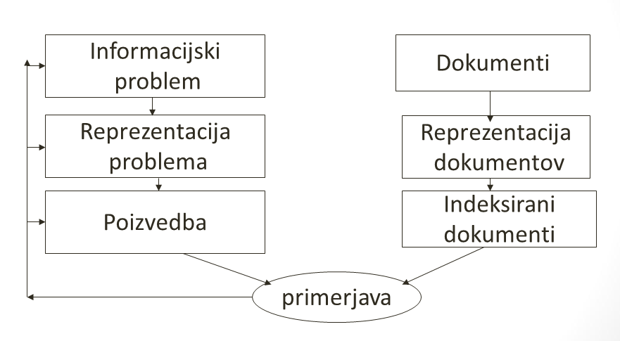

Sestava osnovnih spletnih iskalnikov:
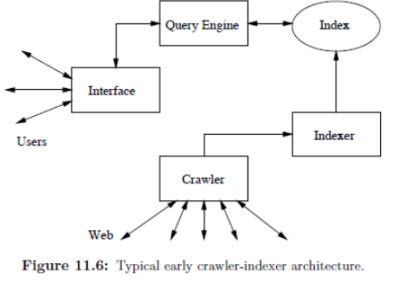

BIBLIOGRAFSKE ZBIRKE – OSNOVE

Bibliografski zapis je skupek elementov, spomočjo katerih opisujemo, identificiramo in iščemo publikacije/dokumente.

Zakaj katalogizirati?
Cutter (1876) ker katalogizacija omogoča, da najdemo knjigo, če poznamo avtorja naslov ali temo . S pomočjo katalogizacije pokažemo, katero gradivo ima knjižnica za ibranega avtorja, na izbrano temo ali v izbrani zvrsti ter uporabnikom pomaga pri izbiri knjige glede na izdajo, na naravo ali na zvrst.

Pariška načela (1961) katalog mora omogočiti, da ugotovimo ali knjižnica ima publikacijo, za katero sta znana avtor in/ali stvarni naslov, katera dela določenega avtorja ima knjižnica ter katere izdaje goločenega dela so v knjižnici.

Mednarodna katalogizacijska načela (2009) katalogizacija omogoča uporabniku, da najde bibliografske vire (posamezne vire ali zbir virov) v zbirki s pomočjo iskanja prek atributov ali odnosov med njimi, identificira bibliografski vir, izbere bibliografski vir, ki ga potrebuje, pridobi opisano enoto ali prejme dostop do nje in se giblje znotraj kataloga in izven.

Metapodatki so podatki o podatkih, kjer gre za opisovanje atributov in so podatki, ki pomagajo uporabniku locirati objekt (tj. kataložni zapisi so metapodatki). Glede na zahtevnost, metapodatke delimo na tri nivoje, in sicer na najnižji nivo (podatki, pridobljeni avtomatsko npr. iz spletnih strani), srednji nivo (preprosti metapodatki. Dublin Core) in na višji novo (zahtevni metapodatki, pogosto omejeni na določeno domeno. Npr. xxxMARC, TEI, EAD). Gledena namen, metapodatke delimo na administrativne, opisne, prezervacijske (na kakšen način je bil dokumen npr. digitaliziran) in tehnične (povejo ali potrebujemo strojno opremo, ali obstajajo omejitve dostopa)

Kongresna knjižnica konec 50-tih let 20. stoletja začne z raziskavami o možni uporabi računalnika. Leta 1963 so objavljena prva priporočila za avtomatizacijo katalogizacije, poizvedovanja. Prenos vsebine kataložnih listkov v računalniško obliko, leta 1965 se začne Projekt MARC (MachineReadableCataloging). Ugotovitve projekta so , da naj da kongresna knjižnica na voljo svoje računalniške zapise knjižnicam, ki so se že avtomatizirale, da naj zapis vsebuje najmanj vse podatke s kartice, po možnosti pa še dodatne in da naj bo zapis standarden.

Začetki MARCa so povezani s sodelovanjem številnih knjižnic različnih tipov in so bili sprva namenjeni samo monografskim publikacijam. Njegova prva distribucija se je zgodila oktobra leta 1966, vzporedno z njegovim razvojem pa se je razvijala tudi programska oprema, dobimo pa več različnih formatov, kot so MARC I, UKMARC, MARC II itd.

MARC II (USMARC) je namenjem vsem vrstam gradiva (monografske, serijske, kartografsko gradivo, članki, glasbeni tisk) in so do leta 1968 oblikovali že 50.000 zapisov, od leta 1971 pa je mogoč online vnos in popravljanje.

Nacionalni formati MARC so npr. USMARC, UKMARC, IBERMARC, COMARC ... mednarodna formata pa sta UNIMARC in MARC21.

Format MARC je sestavljen in treh delov (struktur) in sicer iz glave zapisa, kjer se nahajajo podatki o zapisu kot sta dolžina in status), direktorij, ki je seznam polj in iz podatkovnega polja, ki vsebuje šifrirane in besedilne podatke in dodatne oznake.

UNIMARC:
0-- blok za identifikacijo
1-- blok šifriranih podatkov
2-- blok za opisne podatke
3-- blok za opombe
4-- blok za povezovanje
5-- blok za sorodne naslove
6-- blok za vsebinsko analizo
7-- blok za intelektualno odgovornost
8-- blok za mednarodno rabo
9-- blok za nacionalno rabo

Vzajemni katalog je skupni računalniški katalog več knijžnic, ki omogoča tudi prevzemanje in uporabo zapisov drugih knjižnic. Izhaja iz koncepta centralnega kataloga (tj. iz kataloga v katerem so v enoten pregled združeni kataložni vpisi gradiva več knijžnic). Namen vzajemnega kataloga je pregled nad gradivom, kamor spada razvoj zbirk in nabava ter medknjižnična izposoja; prihranek časa pri katalogizaciji ter bibliografska kontrola.

Prvi vzajemni katalog je bil OCLC, ustanovljen leta 1971 kot Ohio College Library Center in se kasneje preimenuje v OLUC (Online Union Catalog). Vanj je online vključenih 49 univerzitetnih knjižnic in omogoča medknjižnično izposojo in se mu kmalu obeta širitev v druge zvezne države.

Razvoj: Leta 1974 vsebuje 1M zapisov, leta 1981 ima 10M zapisov ter 4M medknj. Izposoje in je preimenovan v Online Computer Library Center. Leta 1986 se širitev v Evropo in Azijo, leta 1991 ima 820 uslužbencev, leta 1996 pa se preimenovanje iz OLUC v WorldCat.
Danes: Več kot 330 M zapisov v WorldCat, nov zapis nastane vsakih 10 s, vsebuje zapise iz več kot 485 jezikov in ponuja številne nove storitve kot so zbirke in elektonske publikacije.

FUNKCIONALNE ZAHTEVE ZA BIBLIOGRAFSKE ZAPISE KOT MODEL BIBLIOGRAFSKE PODATKOVNE ZBIRKE
OZADJE:
- 1990 seminar IFLA v Stockholmu: spremembe v delovanju knjižnic (avtomatizacija, bibliografske podatkovne zbirke, vzajemni katalogi, nove oblike publikacij,…) in potreba po zniževanju stroškov, predvsem pri katalogizaciji
- 1992 se oblikuje delovna skupina s poslanstvom: preučiti, katere so funkcije bibliografskega zapisa, upoštevaje različne vrste gradiva in različne uporabniške potrebe ter oblikovati priporočilo za funkcionalnost zapisov, ki jih pripravljajo nacionalne bibliografske agencije
- Leta 1998 je objavljeno končno poročilo FZBZja, prevod v Sloveniji dobimo leta 2000.

Namen študije FZBF je bil zniževanje stroškov katalogizacija, učinkovito zadovoljevanje potreb uporabnikov glede na različne vrste gradiva in različno uporabo bibliografskih zapisov ter standardiziran osnovni obseg zapisa za potrebe nacionalnih bibliografij. Model FZBZ je konceptualni model bibliografskega sveta, torej celotnih bibliografskih entitet in odnosov med njimi. Koncept modela je zelo teoretičen, FZBZ ni standard, ne predvideva, kakšna naj bo implementacija in ni dopolnilo.

Osnovne funkcije katalogov so najti gradivo, ki ustreza uporabnikovim izraženim iskalnim zahtevam, identificirati entiteto, izbrati entiteto, ki je primerna za uporabnikove potrebe (npr. glede jezika, strojne opreme…) in pridobiti dostop do opisne entitete.

Entitete razvrščamo v tri skupine entiteta prve skupine ('bilbiografske entitete' in entiete, ki jih popisujejo 'klasični' katalogi) , entitete druge skupine (akterji, entitete, ki predstavljajo odgovornost za intelektualno ali umetniško vsebino, ali pa produkcijo, razširjanje ali lastništvo entitete 1. Skupine) in entitete tretje skupine (ki predstavljajo temo).

Entitete prve skupine
- Delo: določena intelektualna ali umetniška stvaritev
- Izrazna oblika: intelektualna ali umetniška realizacija dela
- Pojavna oblika: fizična izvedba izrazne oblike dela
- Enota: posamezni primerek pojavne oblike

Entitete druge skupine
- Oseba
- Korporacija

Entitete tretje skupine
- Pojem
- Predmet
- Dogodek
- Kraj

Atributi:
- Lastnosti entitet, npr.
  - Atributi dela (npr. naslov dela),
  - Atributi izrazne oblike (npr. jezik izrazne oblike),
  - Atributi pojavne oblike (npr. identifikator pojavne oblike - ISBN),
  - Atributi enote (npr. ohranjenost enote)
- Atributi entitet 2. in 3. Skupine

Med osnovene osdnose med entitetami prve skupine se lahko delo izrazi v entiteto izrazne oblike, izrazna oblika je utelešena v entiteti pojevne oblike, pojavna oblika pa je predstvljena v entiteti enote.

Pojavijo se lahko odnosi ali relacije med različnimi entitetami iste skupine, med entitetami različnih skupin ali pa med primeri iste vrste entitet. Merilo za to, kaj določi delo in kje leži ločnica med dvema deloma, je lahko glede na kulturno okolje zelo različno.

Pomen modela FZBZ je razmišljanje o osnovah katalogizacije; katalog kot podatkovna zbirka, ne več računalniška kopija listkovnega kataloga; vpliv na razvoj programske opreme; vpliv na teorijo katalogizacije; usmeritev k uporabnikom; semantični splet, interoperabilnost, upravljanje z avtorskimi pravicami.

Prednosti FZBZja so, da omogoča skupni besednjak; omogoča katalogizacijsko delo brez podvajanja (ni potrebno vsakič pisati nor. Podatkov o delu); omogoča uporabnikom bolj prijazne prikaze rezultatov ter omogoča agregacijo podatkov o entitetah (npr. delu) iz obstoječih bibliografskih zapisov.

Po objavi modela sledijo razne teoretične razprave (ki se nanašajo na interpretacijo ter pa razvoj modela), izgradnja prototipa, predelavo obstoječih bibliografskih zapisob (frbrizacija) in pojav komercialne programske opreme. Več se po objavi modela ni zgodilo zaradi konzervativnost, obstoječi katalogi, "teoretičnost" in abstraktnost modela, različne interpretacije modela ter začarani krog (brez dokazov o ustreznosti ni sprememb katalogizacijskih pravil, brez sprememb katalogizacijskih pravil ni dokazov).

Razvoj FZBZja:
- Dopolnjena definicija izrazne oblike
- Obravnava agregatov (skupkov več odvisnih ali neodvisnih kreacij)
- Agregat kot zbirka izraznih oblik: npr. članki v reviji ali več romanov v isti publikaciji
- Agregat kot rezultat dopolnitev (augmentacij): npr. ilustracije kot neintegralna dopolnitev besedila
- Agregat vzporednih izraznih oblik: npr. različne izrazne oblike istega dela v eni pojavni obliki (npr. navodila v več jezikih)
- Vedno nastane tudi "agregirajoče delo" (aggregatingwork); ni pa nujno tako pomembno, da ga zabeležimo

V FZBZju ne gre samo za hiearhijo:
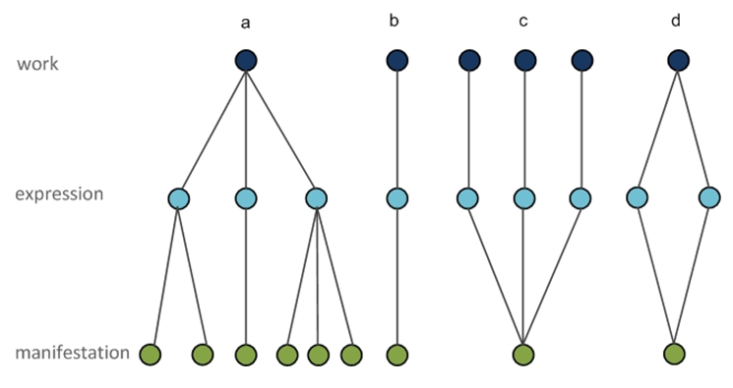

Prikazuje tudi kompleksnost bibliografskega sveta:
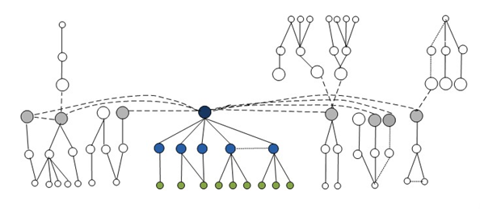
FRBRoo je usklajevanje FZBZ in muzejskega konceptnega modula in je objektno-orientirana verzija. Vsebuje nekatere dopolnitve in razširitve FZBZ in predstavlja interoperabilnost na področju kulturne dediščine.

FRAD (2009) se ukvarja z normativnimi podatki, predvsem druge skupine entitet. Je dopolnitev FZBZja, ki obravnava entiteto rodbine in uvaja dodatne entitete (ime, identifikator, kontolna vstopna točka, pravila, agencija), njihovih atributov in odnosov med njimi.

FRSAD (2010) se ukvarja s predmetnimi normativnimi podatki, saj obstoječe entitete (predmet, pojem, dogodek, kraj) niso povsem intuitivne (rezultat študije) predstavlja odločilen vpliv konkretnega področja in orodja. Model FRSAD loči med delom, thema-o in nomen-om.

UPORABNIŠKI VMESNIKI

Uporaniški vmesnik je vse, s čimer uporabnik pride v stik pri delu z računalnikom in je segment programske opreme, ki omogoča dialog z računalnikom.

Uporabniška prijaznost se nanaša na to, kako je vmesnik prijazen do uporabnikov in se nanaša na enostavno delo, preglednost, lahko učenje, udobje in ali vmesnik omogoča osredotočenje na nalogo.

Mooersov zakon: Sistem za poizvedovanje se ne bo uporabljal, ko je bolj boleče in težavno za uporabnika, da ima informacijo kot da je nima; uporaba informacij je v neposredni povezavi s tem, kako lahko jih je dobiti; razlaga izven konteksta (vprašanje, ali uporabnik želi dobiti informacije).
Po Shneidermanu obstaja 8 lastnosti dobrega uporabniškega vmesnika in veljajo za zalta pravila dobrega oblikovanja:
- Poskuša biti konsistenten
- Nudi bližnjice za izkušene uporabnike
- Nudi informativno povratno informacijo
- Spodbuja občutek zaključenosti dejanja
- Zmanjšuje možnost napak, nudi enostavno reševanje napak
- Nudi enostaven preklic dejanj
- Podpira uporabnikov nadzor
- Zmanjšuje napor kratkoročnega pomnjenja

Vrste uporabniškihu mesnikov delimo glede na vrsto dialoga in sicer na menije, ukaze, obrazce, komibancije, grafične vmesnike in WIMP (Windows, Icons, Mouse, Pull-downmenus).

Meniji so najpogostejše osnovne vrste dialoga in so prikazane z razlimnimi oblikami (gumbi, ikone, seznami). Dobro načrtovani meniji so smiselno grupirani, upoštevajo logičen vrstni red, imajo jasen pomen. V globino segajo največ v tri nivoje in ponujano največ 8 ali 9 možnosti, do vseh možnosti pa je na voljo lahek dostop. Na voljo je tudi vračanje na začetno točko in možnost dostopa s kombinacijo tipk.

Ukaze uporabimo za oblikovanje poizvedb. So nekoliko težji za začetnika in zahtevajo izobraževanje, vendar so zelo fleksibilni. Dobro načrtovani ukazni jeziki omogočajo čim lažje zapomljive ukaze, njihova struktura pa je konsistentna. Število ukazov je omejeno in se izogiba nepomembnim razlikam med ukazi.

Obrazci so pregledni in lahko razumljivi. Za njihovo uporabo ne potrebujemo znanja Boolovih operaterjev vendar niso fleksibilni, saj ponujajo samo vnaprej predvidene iskalne elemene. Dobro načrtovani obrazci ohranjajo podobnost s papirnimi obrazci, vrstni red vnosa naj ne bi bil pomemben. Imeti mora primerno razporeditev in vidno pomoč. Nekje mora imeti vidno razlago, ko je potrebno vnesti vrednosti v določen format (npr. DDMMLL) in te vrednosti tudi preverja (npr. leto izdaje ne sme biti večje od trenutnega) in jasna sporočila o napakah.

Fasetna navigacija je lahko alternativa za napredno iskanje. Uporablja vrednosti iz posameznih polj za ožanje poizvedb saj izbiramo le med vrednostmi, ki jih vsebujejo zadetki. Običajno so vrednosti razvrščene po frekvencai pojavljanju in vsebuje vzualno tehniko, ki je v pomoč uporablniku.

Vizualizacija je uporaba računalniške podpore, interaktivne, grafične predstavitve podatkov za podporo kognicije (Card, 1999).

Pomoč pri uporabi sistema delimo na:
- Priročnike, navodila
  - Tiskane
  - Online
    - Nestrukturiran
    - strukturiran
- Kontekstno pomoč
- Vodenje uporabnika
- Sporočilo o napakah

FUNKCIJE PRI POIZVEDOVANJU IN OBLIKOVANJU POIZVEDB

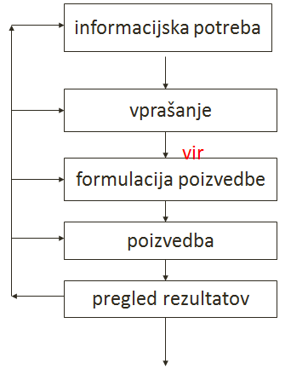
Z informacijsko potrebo nastane vprašanje (ki ni nujno vprašanje ampak lahko tudi opis), ki se navezuje na neko temo in kontekst (zakaj potrebujemo vire – namen), upoštevati je potrebno okoliščine (kako hitro rabimo informacijo, ali obstajajo kakšne finenčne ovire ...), upoštevamo želje in lastnosti uporabnika (stopnja izobrazbe, predznanje teme, znanje jezikov ...).

Vprašanje nas pripelje do vira, kjer izbiramo sisteme (COBISS) ali zbirke (CONOR, COBIB). Zanima nas kaj je na voljo (vprašanje, ali je res na voljo, če je vir na drigem koncu sveta?), zanima nas tema (ki je zelo pomemben del, saj se na podlagi teme izbiramo za izbor vira), eden od pomembnih faktorjev je cena (najboljše za uporabnika ni vedno samo zastonj gradivo), primernost za uporabnika (ki je odvisna od njegovih lastnosti) ter prijaznost sistema.

Ko se odločimo za vir nadaljujemo na poizvedbo, ki je odvisna od značilnosti sistema, zahteve sistema (samo en način iskanja) ter možnosti sistema (po katerih bomo iskali).

Sledi funkcija poizvedbe, izbira vira, poizvedba in prikaz rezultata (ki je lahko na ekranu, v tiskani obliki ali v datoteki). Pomožne funkcijo so izpisi slovarjev, storitve rezultatov in shranjevanje poizvedb.

Postopek oblikovanja poizvedbe je konceptualna analiza. Bolj ko imamo reprezentiran problem, bolj lahko identificiramo koncept; pomisliti moramo kakšna so poimenovanja (uporaba sinonimov, homoniov ... ). Potem imamo variante (npr. sinonimi, nadpomenke, podpomenke), konverzije (če se za opisovanje dokumentov uporablja kontroliran slovar), povezovanje z logičnimi operatorji (npr. OR med variantami, AND oz. NOT med koncepti) in po potrebi uporaba drugih tehnik poizvedovanja (krajšanje, dodatni operatorji,…).

Možnost oblikovanja poizvedbe je z nizom znakov (besede) in pomeni iskanje kjerkoli v zapisu ali delu zapisa ali s frazami. Če želomi biti bolj specifični se omejimo na izbirno polje, ali na več polj, iščemo pa lahko v posameznem polju, kombinaciji polj ali kjekoli v zapisu z besednim indeksiranjem ali fraznim indeksiranjem.

Poizvedo se lahko oblikuje z logičnimi izrazi (logični operatorji, dodatni operatorji ali izboljšavami) in z naravnim jezikom. Logične oz. Boolove operatorje je definiral george Boole leta 1847 kot simbolično logiko v matematiki in fiziki. Operatorji so AND, OR, NOT (AND NOT)

AND (logični IN)
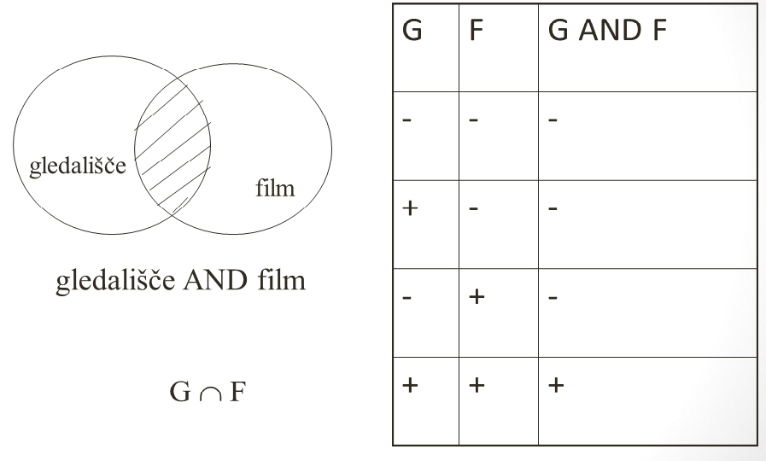

OR (logični ALI)
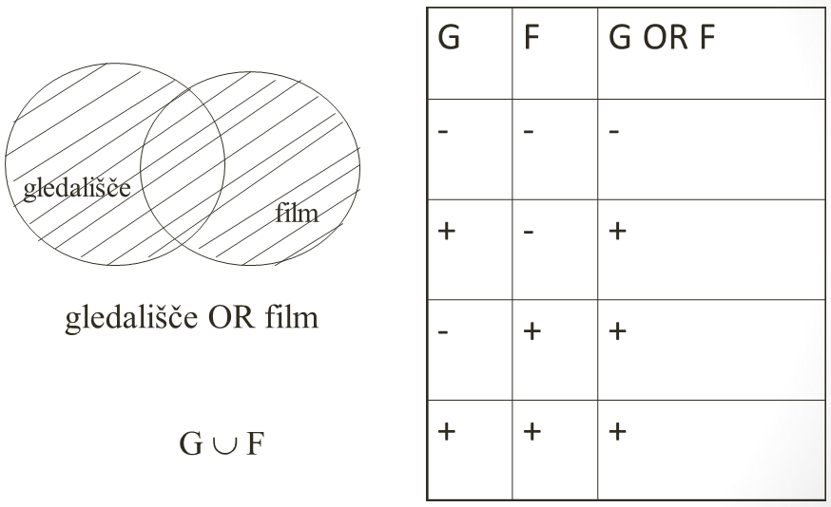

NOT = AND NOT (logični IN NE)
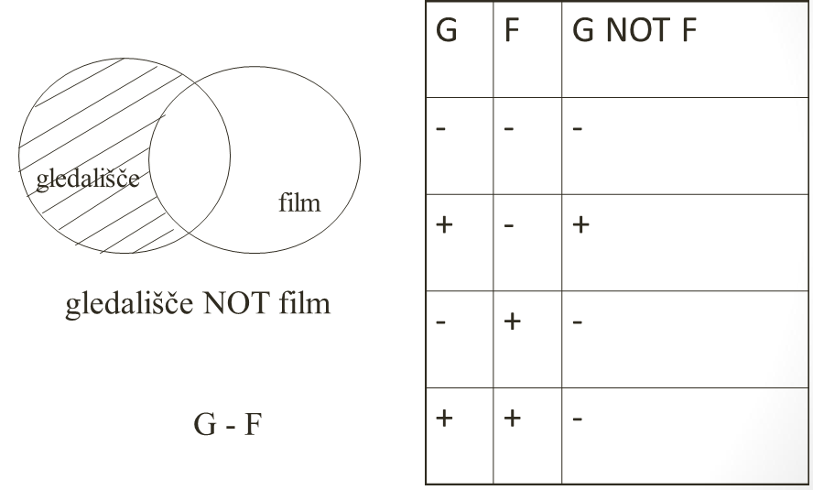

Prioritete opreatorjev si sledijo v naslednjim zaporedju NOT AND OR. Z uporabo oklepajov se zaporedju spremeni vrstni red, z njimi pa dosežemo tudi večjo preglednost.

Težave z Boolovimi operatorji so, da se pomen razlikuje od rabe v vsakdanjem jeziku; zaporedna kombinacija z AND: preozko; zaporedna kombinacija z OR: preširoko; enakovrednost operandov; ureditev rezultatov navadno naključna .

Boolove operatorje se izboljša z dodatnimi operatorji (operatorji razdalje); obrazeci (implicitni operatorji); rangiranjem po številu izpolnjenih zahtev, uteževanja in povratnih informacij o relevantnosti (relevancefeedback).

Operatorji razdalje lahko iščejo iskalne zahteve v istem polju, v istem stavku, ki so največ n besed narezen (poljuben vrstni red, določen vrstni red).

Iskalne zahteve lahko tudi krajšamo z odrezom levo, desno ali sredinsko. Z maskiranjem nadomeščamo posamezne znake, kot so recimo *(za odrez), ! (za maskiranje) ali : (za nadomestitev točno 0 ali 1 znaka).

Naravni jezik se uporablja za oblikovanje ključnih besed ali vprašanj v obliki stavka.

Pregled rezultatov potega na podlagi relevantnosti, odziva in natančnosti.

Shranjevanje rezultatov je vključevanje v druge programske pakete, kot naprimer urejanje besedil, oblikovanje, tiskanje, katalo ali tematska podatkovna zbirka.

POIZVEDOVANJE V KNJIŽNICI

Uporabniki iščejop odatke po spletu, sprašujejo uporabnike, knjižnica pa je ponavadi zadnji izhod v sili. Za knjižnico se odločijo redki uporabniki ali pa uporabniki, ki majo težja vprašanja. Med referenčnim pogovorom uporoabniki vprašanja redko dobro formulirajo pri procesu pa jih je neprijetno ali pa jih je celo strah. Knjižničar si pri referenčnem pogovoru lahko pomaga z naslednjimi vprašanji: Povejte mi kaj več o zadolžitvi/nalogi/temi. Koliko gradiva pričakujete? Kako boste informacijo uporabili? Kje ste že poskusili? Ste morda kaj primernega že našli?

Cilj referenčnega pogovora je razumevanje tematike in literature o njej, poznavanje uporabnikovih dosedanjih korakov, poznavanje ustrezne terminologije/sinonimov, poznavanje uporabnikovih omejitev, ravni; poznavanje časovnih in količinskih zahtev ter načrt strategije.

Pri referenčnem pogovoru moramo paziti na aktivno poslušanje, interes, spodbujanje; sprotno preverjanje (“Prav razumem, da želite xxx?”), pozitivne neverbalne odzive, ne smemo imeti prehitrih odgovorov, izogibati se moramo žargonu ter tolerirati uporabnikovo nepoznavanje strokovne terminologije (tudi bibliotekarske).

Referenčni pogovor začnemo z vprašanjem o tematiki, o naravi informacijske potrebe (dejstva, pregled, ozadje, zgodovina ...), o tem koliko gradiva uporabnik potrebuje in kakšno raven strokovne literature potrebujejo (znanstveno, poljudno, za otroke ...). Prav tako je potrebno vedeti, kdaj z referenčnim pogovorom končati, vedndar damo vedeti da so po potrebi naša vrata odprta ter prositi za povratno informacijo.

Vrste referenčnih pogovorov:
- Osebni pogovor
- Telefon
- Elektronska pošta
- Elektronski pogovor (chat)
- ‘Vprašaj knjižničarja’

Za uporabnika moramo izbrati najboljše možne vire, ki so lahko tako knjižnični kot spletni, saj se meje med tema dvema vedno bolj zabrisane, je pa od vrste vira odvisno tudi vprašanje oz. uporabnikova potreba. Splet je posebaj primeren, ko se uporabnika zanima za popularno kulturo, lokalne informacije, podatke o ljudeh, fotografske podatke, preverjanje podatkov ali za začetno poizvedovanje po neznani temi.

Strategije, ki jih uporabimo se lahko nanašajo na celoten proes iskanja ali pa ozko na oblikovanje poizvedbe. Te stretegije poizvedovanja so 'od zgoraj navzdol', 'od spodaj navzgor', nabiralništvo ali gojenje biserov.

- 'Od zgoraj navzdol' – začnemo poizvedovati s splošnimi izrazi in nadaljujejmo z bolj specifičnimi

- 'Od spodaj navzgor' – začnemo s specifičnimi izrazi, ki jih nato med sabo kombiniramo.

- 'Nabiralništvo' – najprej izvajamo delne poizvedve, končni rezultat pa je sestavljen iz delnih rezultatov. Na podlagi rezultatov e lahko spremeni tudi vprašanje.

- 'Gojenje biserov' – začnemo z enostavno poizvedbo in oblikujemo naslednje poizvedbe na osnovi pridobljenih rezultatov. Proces je cikličen in posebej primeren, kadar področje ne poznamo.

Druge pogoste strategije so spremljanje aktivnega citiranja, spremljanje pasivnega citiranja, spremljanje ene znanstvene revije ali/in spremljanje avtorja.

Poučevanje poizvedovanja je prilagojeno občinstvu, ko smo seznanjeni z njihovim znanjem. Je praktični prikaz in aktivno delo, ki se odraža z uporabo diskusije in spodbujanja vprašanj. Pomembna je tudi pridobitev povratnih informacij ter načrtovanje vrednotenja ozpbraževanja.

RAZLIČNE VRSTE BIBLIOGRAFSKIH ZBIRK

Knjižnični katalog je po abecedi ali po kakšnem drugem sistemu urejen popis knjižničnega gradiva, ki so namenjeni uporabnikom in knjižničarju, za katalogizacijo, referenčno službo, nahajanje in prostost/zasedenost gradiva.

OPAC (Online Public Access Catalog) je vemsnik, namenjen uporabniku v nasprotju z večino ostalih delov sistema, ki so namenjeni knjižničarjem.

Poznamo 4 generacije katalogov
- KOPIJA LISTKOVNEGA KATALOGA – podatki z listkovnih katalogov so bili visanje v računalniško obliko (niso pa izkoriščali prednosti računalnikov)
- NEKAJ DODATNE FUNKCIONALNOSTI, DODATNI ISKALNI ELEMENTI – omogočeno je bilo iskanje tudi po drugih atributih kot po avtorju in naslovu
- DANES
- 2.0?

Katalog kot informacijski vir je zalhko primeren tako za knižničarja kot za uporabnika. Za knjižničarja je katalog informacijski vir predvsem z vidika katalogizacije, razvoja zbirke ali referenčno službo, uporabi pa lahko tako lasten katalog kot tuj ali pa vzajemni katalog ali lokalni. Za uporabnika je katalog informacijski vir pri iskanju znanega ali neznanega gradiva (ko pozna samo temo). Iskanje znanega gradiva poteka, ko uporabnik ve za vir, ima jasno določeno informacijsko potrebo, pozna podatke (kot so avtor ali naslov) in pri tem je določanje relevantnosti enostavno.

Brskanje poteka, ko informacijska potreba praviloma ni difinirana (je speča) ali pa zelo široka. Najdene vire se pregleduje in izkorišča povezave med njimi, najdenje relevantnih virov pa je slučajno. Brskanje je dobro podprto v spletnih virih, manj pa v tradicionalnih knjižničnih virih.
Razlogi za brskanje so najti informacijo v kontekstih, kjer je brskanje edina sprejemljiva metoda; najti informacije o temah, ki niso jasno definirane ali jih je težko specificirati (široke/slabo definirane informacijske potrebe); pridobiti pregled nad zbirko; najti gradivo, ki je ali ni podobno znanemu gradivu; znajti se na področju, ki ga slabo poznamo; najti ''prave'' informacije iz velike količine ''relevantnih'' informacij ter iskanje inspiracije, novih idej ali nečesa zanimivega. Brskanje lahko poteka tudi po policah, ločeno od kataloga, ker so knjige razporejene po UDKju znotraj tega pa po abecedi.

Iskanje po vsebini uporabimo, ko je informacijska potreba definirana tematsko, pretežna oblika iskanja pa je v tematskih zbirkah, problem pa je predpostavka, da uporabniki iščejo poznana gradiva.

Načela za oblikovanje vmesnikov OPAC: prednost imajo uporabniške potrebe, pomembnost vsebine in razporeditev za uporabniške postopke in sledenje mednarodnim standardom.
Ali je COBIB res knjižnični katalog?
Kljub temu, da je vzajemna zbirka ne popisuje samo knjižničnega kradiva ampak popisuje tudi gradiva, ki niso na razpolago v nobeni knjižnici, poleg tega pa so vpisane tudi bibliografije slovenskih raziskovalcev. Probelm so izvedena dela (okrogle mize, predstavitve). Gradiva lahko sploh ni, vendar mora bit vpisano zaradi bibliografij raziskovalcev.

Nacionalna bibliografija je popolna zbirka zglednih bibliografskih zapisov o založniški produkciji neke države, ki izhaja redno in s čim manjšim možnim zamikom. Oblikuje jo nacionalna bibliografska agencija na podagi mednarodnih standardov. Obstajajo različni poslovni modeli, ki jih bibliografija lahko ponuja (zastonj, zaračunavanje določenih sotritev ... ).

Nacionalna zbirka je državna bibliografija. Je zbirka knjižničnega gradiva, ki je pomembno za neko določeno državo in je proizvod nacionalne založniške produkcije. Najpogosteje se v nacionalno zbirko vključuje tudi publikacije, ki so v uradnem jeziku države, ne glede na kraj izida; dela nacionalnih avtorjev ne glede na jezik in kraj izida in/ali samostoje publikacije in članki o državi.

Obstajajo različna priporočila o tem, kaj vključiti v nacionalno zbirko, v preteklodzi je bilo orientirano na tiskano gradivo. Ne vpisuje se vsega, sploh člankov, ker je število objav vse večje, popisovnje virov pa je preuščeno posamezni državi, vse več pa je beleženih digitalnih virov. Stremi se k popolnim zapisom, realno pa se jih popisuje v različnih nivojih:
- Nič ali avtomatsko pridobljeni metapodatki
- Preprosti podatki (npr. Dublin Core)
- Kompleksni bibliografski podatki (MARC)
- Kompleksni bibliografski podatki z normativno kontrolo

Uporabniki nacionalnih zbirk so knjižničarji, ki zapise uporabljajo za katalogizacijo, nabavo, razvoj zbirke, referenčno delo, prezervacijo, digitalizacijo... ; uporabniki, v različnih kontekstih; založniki za analizo trga; knjižotržci za nabavo ali referenčno delo; agencije za upravljanje z avtorskimi pravicami; državne agencije za statistiko. Kataloh nacionalne knjižnice se razlikuje od nacionalne zbirke ker nimata istih zapisov. Ponujeni so razlinčni dosopi, in sicer kot integrialni del kataloga nacionalne knijžnice, segment kataloga nacionalne knjižnice ali posebna zbirka (tiskano, CD-ROM, splet).

Citatni indeks je strukturiran seznam citiranih referenc iz definirane zbirke izvornih dokumentov, ki je organiziran tako, da je vsaka citirana referenca povezana z objavo, ki jo citira. Običajno sestavljen iz dveh indeksov: izvorni indeks (sourceindex; seznam dokumentov, ki citirajo) in citatni indeks (citationindex/cited reference index; seznam dokumentov, ki so citirani. Bistveno je to, da omogoča iskanje tudi po citiranih referencah.

Tiskani citatni indeksi so relativno nerodni za uporabo in imajo tudi namenoma pomanjkljivi podatki zaradi prostorske omejenosti. Elektronski citatni indeksi pa imajo povezave, ki so takojšnje in funkcionalne in omogočajo bolj popolne zapise, ker je prostor neomejen.

Namen analize citiranja je ugotavljanje faktorja vpliva, študija zastarevanja informacij, grupiranje vsebinsko sorodnih dokumentov in vrednotenje znansvenega dela.

Citatni indeksi kot informacijski vir imajo različne namene. So dober in poceni način iskanja del, na določeno temo. Ko uporabnik najde eno ''seme'', s spremljanjem aktivnega in pasivnega citiranja lahko pride do sorodnih del.

Primer citatnih indeksov:
- WebofScience (SCI, SSCI, A&HCI), Scopus, Publish or Perish,…
- Različni nabori gradiva (revij)
- Google Scholar (nejasno definirana zbirka)
- Vedno več tematskih zbirk vsebuje podatke o citiranju

Tematske bibliografske zbirke so omejene na določeno tematiko, obseg pa je lahko omejen na vrsto gradiva, geografsko ali časovno. Načeloma naj bi bili v zbirke vključene kvalitetene objave. Med sabo pa se razlikujejo glede na namen. Njihov glavni namen je, da raziskovalci in študentje pridobijo kvalitetene dokumenta.

Tematske zbirke naj bi vsebovale vsaj bibliogravske podatke, vendar je vse več takih, ki vsebuje dostop do celotnega besedila, pri tem pa se pojavlja problem ''najustreznejše verzije''. Tematske bibliografske zbirke so heterogene, strokovnak se mora usposobiti za uporabo konkretnih virov, same zbirke pa se konstantno spreminjajo.

Primeri tematskih zbirk:
- Naravoslovne vede (MathSciNet (matematika), APS Journals (fizika), …)
- Medicinske vede (Medline (medicina), CINAHL (zdravstvena nega), …)
- Tehniške vede (IEEE Xplore (elektrotehnika), ProquestComputing (računalništvo), …)
- Biotehniške vede (Agricola, Agris (kmetijstvo), …)
- Družboslovne vede (LISA (bibliotekarstvo), PsycArticles (psihologija), …)
- Humanistične vede (LinguisticsandLanguageBehaviorAbstracts (jezikoslovje), SiStory (zgodovina Slovenije), …)
- Umetnost (RILM AbstractsofMusic Literature (muzikologija), AATA (konzervatorstvo), ICONDA (arhitektura in gradbeništvo), …)

Meje se brišejo.
- Elektronske revije: tudi primer tematskih zbirk
  - Bibliotekarstvo in informacijska znanost, npr.
    - Journal of the American Society for Information Science and Technology (JASIST)
    - Journal of Documentation (JDoc)
    - Cataloging & Classification Quarterly (CCQ)
    - Knowledge Organization
    - Information Processing & Management
    - Scientometrics …
- Založniki: Springer, Elsevier (ScienceDirect), Emerald, APS, …
- Agregatorji/ponudniki: EBSCO, ProQuest,…
- Zbirke, ki pokrivajo več področij: AcademicSearchComplete, Proquest Central, …
  - Portali: Mrežnik, DiKUL
Distributirano poizvedovanje je združevalno iskanje, metaiskanje in hkratno poizvedovanje po heterogenih virih.
VREDNOTENJE IN NAČRTOVANJE SISTEMOV ZA POIZVEDOVANJE

Začnemo z vrednotenjem ''nasploh'' torej se vprašamo s kakšnim namen bomo vrednotili (zakaj?), ali vrednotimo cel sistem, del sistema, zadovoljstvo s sistemom (kaj?) in s kakšno metodo se bomo tega lotili (kako?).

Ko vrednotimo sisteme za poizvedovanje se moramo vprašati kako dobor izpolnjuje zahteve, kako učinkovito izpolnjuje zahteve in ali sestem upravičuje svoj obstoj.

Nek sistem vrednotimo, ko hočemo ugotovit, če zahteva določenim specifikacijam, če želimo izboljšati obstoječ sistem, če želimo upravičevat njegovo storitev ali ko primerjamo med sabo dva sistema ko se odločamo za izbor (ali nakup).

Po Cleverdonu (1966) vrednotimo:
- Odziv: sposobnost sistema, da prikaže VSE relevantne dokumente
- Natančnost: sposobnost sistema, da prikaže SAMO relevantne dokumente
- Napor: miselni in telesni napor, ki ga mora uporabnik vložiti v poizvedovanje
- Oblika prikaza rezultatov: v kolikšni meri omogoči uporabo rezultatov. Oblika prikaza pa je delno povezan z naporom, v kolišni meri lahko uporabimo rezultate, ki smo jih dobili.
- Obseg zbirke: v kolikšni meri vsebuje sistem za uporabnike relevantne dokumente

Sisteme pa lahko vrednotimo/delimo še glede na ceno, dostopnost, vsebino in programsko opremo.

Podatke vrednotimo glede na:
- Podobno kot pri vseh referenčnih virih:
- Ustreznost
  - tema
  - nivo zahtevnosti
  - obdelava
- Ažurnost
- Popolnost (glede na deklaracijo ali zahteve)
- Napake
- Založnik (proizvajalec)

Programska oprema se nanaša na to, kakpno strojno opremo potrebujemo oz. kakšne so sostematske zahteve, kakšna je funkcionalnost oz. nanšne funkcije ponuja (ali je način uporabniku prijazen in kakšen je njegov vmesnik.

PRIMER:
- Zahteve po strojni in programski opremi
- Dokumentacija
- Instalacija, začetek uporabe
- Intuitivnost vmesnika nasploh
- Primernost dialoga
- Možnosti poizvedovanja
- Pregledovanje rezultatov
- Upravljanje s poizvedbami

Koraki evalvacije so odločitev o obsegu in namenu (kaj in zakaj bomo vrednotili), načrtovanje postopkov (vedeti je treba, katero metodo analize bomo uporabili), izvedba (ekspertna študija, uporabniška študija), analiza in interpretacija rezultatov in akcija (sprememba v sistemu, odločitev za nakup).

*ekspertna študija = brez uporabnikov, z naprej določenimi kriteriji, ki jih preveri strokovnjak
*uporabniška študija=ankete ali opazovanja

Evalvacija TREC:
- Text Retrieval Conference
- Spodbuditi raziskave na velikih testnih zbirkah
- Povečati komunikacijo med komercialnimi ponudniki, raziskovalci in javno sfero
- Pospešiti prenos tehnologije iz laboratorijev v ‘realni svet’
- Razviti kvalitetne metode in tehnike vrednotenja

NAČRTOVANJE INFORMACIJSKIH SISTEMOV

Prva analiza poteka na podlagi tega, kaj želimo doseči z uvedbo informacijskega sistema in komu je namenjen. Kaj bomo vnašali v sistem in kaj bomo dobili kot rezultat (vhodni in izhodni podatki) ter kako deluje.

Načrtovanje informacijskih sistemov je dolgotrajen in cikličen proces, ki se nanaša na funkcionalnost, vhod, izhod, podatkovni model in vmesnik. Dodatni cilji po katerih se sprašujemo so ali lahko ta informacijski sistem služi še komu (čemu), ali so potrebni dodatni podatki in ali so potrebne dodatne funkcije. Ko se sistem načtuje je potrebno jasno opisati zahteve, ki jih želimo. Potem se razpiše razpis in izbere ponudnika, pridobi financerja ter izdela še bolj podroben opis za izvajalca.

Dokumentacija oz. opis potrebuje spesifkacije, poleg tega pa tudi splošen opis in cilj. Opisati moramo delovanje, podatkovni model, vhodne podatke, izhodne podatke, vhodne obrazce (kako bo zadeva vnešena), vemsnik, izhodni podatki (niso vsi vhodni podatki tudi izhodni, ponazorimo v kakšni obliki bomod prikazani) ter oblika izhoda.

GOOGLE IN KNIJŽNICE – GOOGLE GENERACIJE

Raziskava Brophyja in Bawdena z imenom 'Is google enough?' primerja Googla in viriv visokošolske knjižnice (katalogov, bibliografskih tematskih zbirk, e-revij) in se osredotoča na negativne in pozitivne strani obeh viriv in česa oosamezna opcija ni sposobna. Naredita študijo primera in si postavita 4 vprašanja s predpostavko, da bodo študentje poglobljeno iskali. Teme so zasnovali tako, kot bi jih študetje iskali in se nanašajo na splošna podričja, ki je je nevtralno izbrala knjižničarka. Naredili so izbor vprašanj s seznama 'realni' vprašanj, gradivo pa naj bibilo možno najti v obeh vrstah virov.
Testni primeri so bili pravo: internetno piratstvo, okolj: ogroćene vrste, pedagogika: bralne navade otrok in glasba: opera. Vsaka poizvedba v vseh primernih virih. Iskanja ponovili, ko so našli nove iskalne izraze. Google: pregledali 10 prvih zadetkov.

Relevantnost dobljenih zadetkov je ocenjeval raziskovalec in jih razdelil na tri nivoje. Zadetki so lahko tematsko pokrivali poizvedbo, lahko so dajali neko realno informacijo ali pa so zadovoljevali informacijsko potrebo. Preverjali pa so tudo dostopnost, torej kako hitro se pride do nekega vira, ali je elektronsko ali tiskano pa tudi kakšna je njegova kvaliteta, torej kako ''dobre'' so informacije.

Mere na katere so se osredotočili so bile koristnost zadetkov, natančnost, kvaliteta, dostopnost, pokrivanje in unkatnost.

Glavni rezultati so pokazali, da je Google boljši pri dostopnosti in pokrivanju, knjižnične podatkovne zbirke pa so boljše pri kvlaiteti. Oba sta dosegla približno enako natančnost in unikatnost, uporabnik pa potrebuje oba, da dobijo zares dobre rezultate. Z izobraževanjem in izkušnjami se rezultati v knjižničnih sistemih izboljšajo pri Googlu pa ne. Googlova prednost je, da je enostaven za začetnike.

Kljub temu pa Google pokriva čedalje več ''akadenskega gradiva'', iskalniki knjižničnih sistemov pa so vedno bolj podobni Googlu in uporabnkom je treba pokazati, da potrebujejo oboje.

Leta 2007 je Marejtka Sluga izvedla podobno, slovensko raziskavo z naslovom 'Google in informacijski viri za področje bibliotekarstva in informacijske znanosti'. Nastala je na podlagi prve raziskave, vključevala oa je tudi rezutate pridobljene v Google Scholarju (in seveda v Googlu ter COBIBu, LISI in Emeraldu). Izbrali so si 4 teme s področja bibliotekarstva in informacijske znanosti.

REZULTATI:
- Natančnost: Tradicionalni knjižnični viri boljši
- Kvaliteta: Knjižnični viri in Google Scholar
- Dostopnost: Google
- Unikatnost: Majhno prekrivanje
- Kasneje: Google Scholar se izboljšuje

Splet je posebej primeren za pridobivanje gradiva popularne kultur, lokalnih informacij, podatkov o ljudeh, faktografskih podatkov, za preverjanje podatkov in za začetno poizvedovanje po neznani temi.

GOOGLE GENERACIJA

Raziskovalci Univerity Collage London so nareili raziskavo Google generacije z naslovom 'Information behaviour of the reserchers of the future' , ki je nastala leta 2008. Študijo so izvedli z analizo literature in analizo uporabe internetnih virov, vprašanje pa je bilo, ali google generacija (rojeni po letu 1993) drugače obravnava informacije.

UGOTOVITVE:
- Bolj kompetentni pri uporabi tehnologije: na splošno da, a se starejši približujejo. Mladi uporabljajo enostavnejše aplikacije kot bi si predstavljali.
- Imajo visoka pričakovanja o IKT: da, a načeloma jih imamo vsi
- Raje imajo interaktivne sisteme: da, obračajo se stran od pasivnih medijev (npr. TV)

- Raje imajo SMS kot pogovor: odprto, delno je kriva cena
- Večopravilnost na vseh področjih življenja: odprto, ni dokazov
- Navajeni so na zabavo in jo pričakujejo tudi na univerzi: Odprto. Raziskave kažejo, da poučevanje na zabaven način ne pripomore k zadrževanju informacij (pripomore pa k zanimanju)

- Raje imajo vizualne informacije kot besedilo: da, a je besedilo še vedno pomembno. Pri knjižničnih vmesnikih je video le popestritev.
- Ne trpijo zamud in želijo takoj zadovoljiti informacijske potrebe: Velja za vse skupine.
- Vrstnike imajo za najboljše informacijske vire: Ne. Še vedno menijo, da so učitelji, sorodniki in učbeniki bolj avtoritativni informacijski viri tudi kot npr. internet. (V kontekstu subkultur drži.)

- Občutijo potrebo po stalni povezanosti s spletom: Tudi ostali. Npr. 65+ na spletu 4 ure na teden dlje kot 18-24.
- So generacija "izreži in prilepi": Da, problem s plagiatorstvom
- Računalniških spretnosti se priučijo na podlagi "poskusov in napak": Ne.
- Raje imajo hitre informacije kot polno besedilo: Velja za vse, tudi profesorje. "Družba se poneumlja."

- So strokovnjaki za iskanje: ni nobenih razlik v primerjavi s časom pred spletom
- Mislijo, da je vse na spletu (in zastonj): Odprto. Velja za manjšino. Vsekakor pa ne poznajo in ne uporabljajo knjižničnih storitev (krivda knjižnic).
  - Ne spoštujejo intelektualne lastnine: Delno drži. Zavedajo se omejitev, a mislijo, da so škodljive.

Načeloma so otroci Google generacija najhitrejši iskalci a so najmanj prepričani v svoje odgovore, manj strani, manj spletišč, manj poizvedb, uporabljajo metodo "izreži-in-prilepi", več časa za socialna omrežja, niso tako nagnjeni k večopravilnosti (in so tudi slabši pri njej) kot Generacija Y, nesposobnost evalvacije informacij ter zadovoljijo se s prvimi rezultati v Googlu . Na splošno pa je najboljše rezultate dosegla generacija Y.

